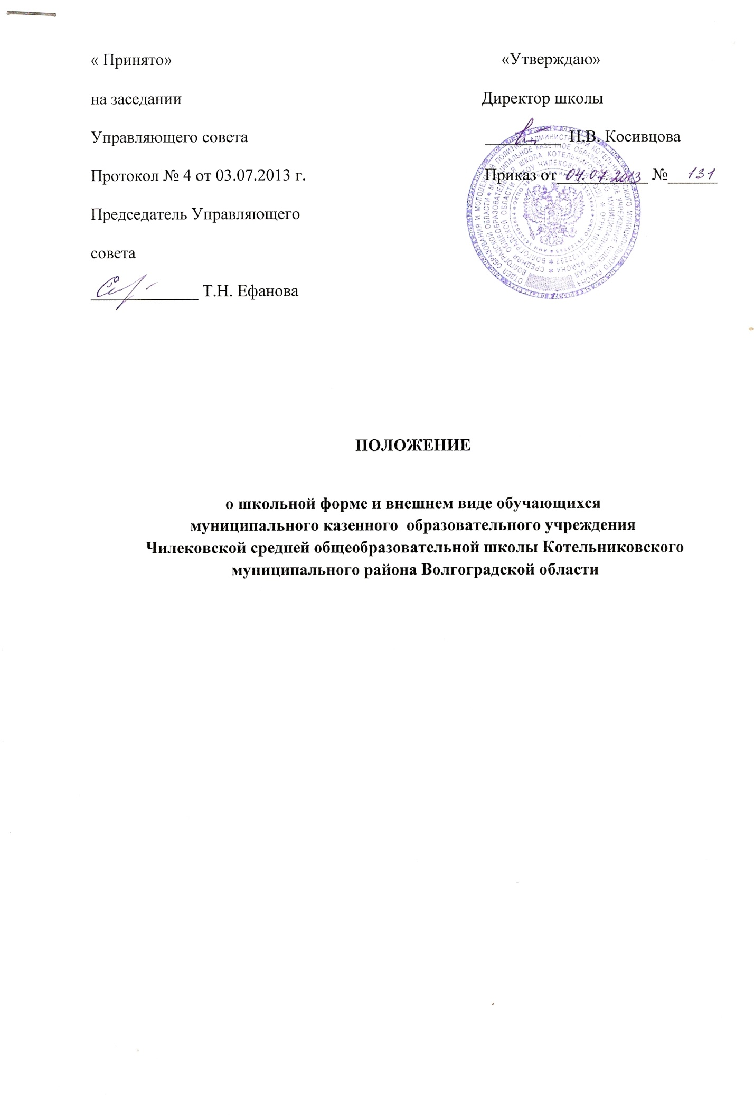

I. Общие положения

1.1. В соответствии с Федеральным законом от 29.12.2012 № 273-ФЗ "Об образовании в Российской Федерации", во исполнение писем Министерства образования и науки Российской Федерации от 28.03.2013 № ДЛ-65/08 "Об установлении требований к одежде обучающихся", от 28.03.2013 № ИР-164/08 "О направлении копии письма Министерства образования и науки Российской Федерации", во исполнение приказа министерства образования и науки Волгоградской области от 15.04.2013 г. №447 «Об утверждении основных требований к одежде обучающихся по образовательным программам начального общего, основного общего и среднего общего образования Волгоградской области» с 1 сентября 2013 года в МКОУ Чилековской СОШ вводится школьная форма.

1.2. Настоящее Положение является локальным актом школы и обязательно для выполнения сотрудниками, обучающимися и их родителями (лицами их заменяющими).

1.3. Настоящим Положением устанавливается определение школьной формы как одного из способов создания деловой атмосферы, необходимой для учебных занятий. Форма дисциплинирует человека. Школьная форма помогает почувствовать себя учеником и членом определённого коллектива, даёт возможность ощутить свою причастность именно к этой Школе.

1.4. Контроль за соблюдением учащимися формы одежды обязаны осуществлять все сотрудники школы, относящиеся к административному, педагогическому и учебно-вспомогательному персоналу.

1.5. Школьная форма приобретается родителями в магазинах, либо шьется в соответствии с предложенным описанием.

1.6. Настоящее Положение вступает в силу с 1 сентября 2013 года.

II. Функции школьной формы

2.1. Обеспечение нормального функционирования всех структурных компонентов учебно – воспитательного процесса на весь учебный период.

2.2. Поддержание общей дисциплины и порядка в школе, согласно Правил внутреннего распорядка для учащихся и Устава школы.

2.3. Устранение различий в одежде детей вне зависимости от материального и социального положения их родителей (законных представителей).

2.4. Удобство и комфортность использования в различные времена года.

2.5. Соответствие гигиеническим требованиям.

III. Основные требования к форме и внешнему виду учащихся

3.1. В МКОУ Чилековской СОШ устанавливаются следующие виды школьной формы:
1) повседневная школьная форма;
2) парадная школьная форма;
3) спортивная школьная форма.

3.2. Повседневная школьная форма обучающихся включает:
- Для мальчиков и юношей – брюки классического покроя, пиджак или жилет темно-синего, темно-серого или черного цвета (возможно использование ткани в полоску в классическом цветовом оформлении); однотонная сорочка сочетающейся цветовой гаммы (бледно-голубой, бежевый, светло-сиреневый); аксессуары – по желанию (галстук, поясной ремень);
- Для девочек и девушек – жакет, жилет, юбка, сарафан или брюки классического покроя темно-синего, темно-серого или черного цвета (возможно использование ткани в полоску в классическом цветовом оформлении); непрозрачная блузка (длиной ниже талии), сочетающейся цветовой гаммы (бледно-голубой, бежевый, светло-сиреневый); платье в указанном цветовом решении, которое может быть дополнено белым или черным фартуком, съемным воротником, (рекомендуемая длина платьев, сарафанов и юбок: не выше 10 см от верхней границы колена и не ниже середины голени); колготки (гамаши) бежевые, черные, белые.
3.3. В холодное время года допускается ношение обучающимися джемперов, свитеров и полуверов сочетающейся цветовой гаммы (однотонные).

3.4. Парадная школьная одежда используется обучающимися в дни проведения праздников и торжественных линеек.

3.5. Для мальчиков и юношей парадная форма состоит из повседневной школьной одежды, дополненной белой сорочкой.

3.6. Для девочек и девушек парадная школьная форма состоит из повседневной школьной одежды, дополненной белой непрозрачной блузкой (длиной ниже талии) и (или) белым фартуком.

3.7. Спортивная школьная одежда обучающихся включает футболку, спортивные трусы (шорты) или спортивные брюки, спортивный костюм, кеды или кроссовки. Форма должна соответствовать погоде и месту проведения физкультурных занятий. Для участия в массовых спортивных мероприятиях рекомендуется приобретение головных уборов (кепи, бейсболки и пр.).

3.8. Обучающимся запрещается ношение в МКОУ Чилековской СОШ:
- одежды ярких цветов и оттенков: брюк, юбок с заниженной талией и (или) высокими разрезами; одежды с декоративными деталями в виде заплат, накладных карманов, с порывами ткани; с неоднородным окрасом ткани; одежды с надписями и яркими изображениями; декольтированных платьев и блузок; одежды бельевого стиля; атрибутов одежды закрывающих лицо (в том числе и капюшонов); джинсовых брюк, юбок, курток; аксессуаров с символикой ассоциальных неформальных молодежных объединений, а также пропагандирующих психоактивные вещества и противоправное поведение;
- религиозной одежды, одежды с религиозными атрибутами и (или) религиозной символикой;
- головных уборов в помещениях (в том числе и капюшонов) МКОУ Чилековской СОШ;
- пляжной обуви, массивной обуви на толстой платформе, вечерних туфель и туфель на высоком каблуке (более 7 см);
- массивных украшений (цепи, бусы, серьги, кольца).
3.9. Внешний вид обучающихся должен соответствовать общепринятым в обществе нормам делового стиля и носить светский характер.

3.10. Обучающимся запрещается появляться в МКОУ Чилековской СОШ с экстравогантными стрижками и прическами, с распущенными волосами, с окрашенными волосами, с маникюром и макияжем, с пирсингом, мальчикам - с сережками

3.11. Педагогический состав работников школы должен показывать пример своим воспитанникам, выдерживать деловой стиль в своей повседневной одежде.
3.12. Все учащиеся 1 - 11 классов должны иметь сменную обувь. Сменная обувь должна быть чистой, выдержанной в деловом стиле.
IV. Права и обязанности обучающихся.
4.1. Учащийся имеет право выбирать школьную форму в соответствии с предложенными вариантами и обязаны в течение учебного года постоянно носить школьную форму.
4.2. Учащийся обязан носить повседневную школьную форму ежедневно.
4.3. Содержать форму в чистоте, относится к ней бережно, помнить, что внешний вид ученика – это лицо школы.
4.3. Спортивная форма в дни уроков физической культуры приносится учащимися с собой.
4.4. В дни проведения торжественных линеек, праздников школьники надевают парадную форму.
4.5. Ученик имеет право самостоятельно подбирать рубашки, блузки, аксессуары, к школьному костюму в повседневной жизни.
4.6. Без школьной формы школьники на занятия не допускаются.
4.7. Ученики школы обязаны выполнять все пункты данного положения.
V. Обязанности родителей.
5.1. Приобрести обучающимся школьную форму, согласно условиям данного Положения до начала учебного года, и делать это по мере необходимости, вплоть до окончания обучающимися школы.
5.2. Контролировать внешний вид учащихся перед выходом в школу в строгом соответствии с требованиями Положения.
5.3. Выполнять все пункты данного Положения.
VI. Меры административного воздействия.
6.1. Данный локальный акт является приложением к Уставу школы и подлежит обязательному исполнению учащимися и другими работниками школы.
6.2.Несоблюдение обучающимися данного Положения является нарушением Правил поведения для учащихся в школе.
6.3. О случае явки учащихся без школьной формы и нарушением данного Положения родители должны быть поставлены в известность классным руководителем в течение учебного дня.
VII. Права классного руководителя

Классный руководитель имеет право:
•Разъяснить пункты данного Положения учащимся и родителям под роспись.

VIII. Обязанности классного руководителя

Классный руководитель обязан:
•Осуществлять ежедневный контроль на предмет ношения учащимися своего класса школьной формы перед началом учебных занятий.
•Своевременно (в день наличия факта) ставить родителей в известность о факте отсутствия школьной формы у учащегося, приглашать на Совет профилактики, Управляющий совет.
•Действовать в рамках своей компетенции на основании должностной
инструкции.

IX. Ответственность классного руководителя

За неисполнение или ненадлежащее исполнение должностных обязанностей несет ответственность, предусмотренную трудовым законодательством РФ, локальными актами образовательного учреждения.

